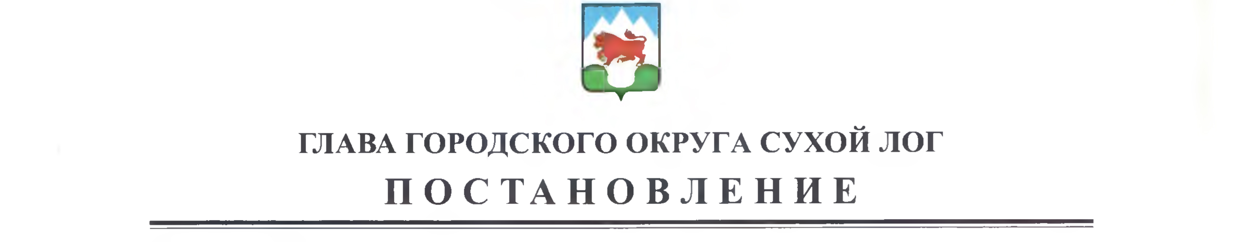

от 15.05.2017 №639-ПГ
г. Сухой Лог

О внесении изменения в Постановление Главы городского округа Сухой Лог от 6 февраля 2015 года № 263-ПГ «О комиссии по соблюдению требований к служебному поведению муниципальных служащих городского округа Сухой Лог и урегулированию конфликта интересов»

В связи с изменением кадрового состава органов местного самоуправления городского округа Сухой Лог, руководствуясь Указом Президента Российской Федерации от 01.07.2010 N 821 "О комиссиях по соблюдению требований к служебному поведению федеральных государственных гражданских служащих и урегулированию конфликта интересов", Решением Думы городского округа от 29.01.2015 N 312-РД "Об утверждении Положения о комиссии по соблюдению требований к служебному поведению муниципальных служащих городского округа Сухой Лог и урегулированию конфликта интересов",
ПОСТАНОВЛЯЮ:
1. Приложение к Постановлению Главы городского округа Сухой Лог от 06 февраля 2015 года N 263-ПГ "О комиссии по соблюдению требований к служебному поведению муниципальных служащих городского округа Сухой Лог и урегулированию конфликта интересов" изложить в новой редакции (прилагается).
2. Опубликовать настоящее Постановление в газете "Знамя Победы" и разместить на официальном сайте городского округа Сухой Лог.
3. Контроль исполнения настоящего Постановления возложить на управляющего делами Администрации городского округа Абрамову Л.А.

Врип Главы городского округа Р.Ю. Валов

Приложение
к Постановлению Главы
городского округа Сухой Лог
от _________________№_____

Состав комиссии по соблюдению требований к служебному поведению муниципальных служащих городского округа Сухой Лог и урегулированию конфликта интересов

Абрамова Людмила Андреевна - управляющий делами Администрации городского округа, председатель комиссии;
Мезенцева Елена Георгиевна - начальник отдела муниципальной службы Администрации городского округа, заместитель председателя комиссии;
Боровикова Наталья Анатольевна - главный специалист отдела муниципальной службы Администрации городского округа, секретарь комиссии.
Члены комиссии:
Донгузова Анна Михайловна - начальник юридического отдела Администрации городского округа;
Юшкова Валентина Геннадьевна – начальник территориального отраслевого исполнительного органа государственной власти Свердловской области Управление социальной защиты населения города Сухой Лог (по согласованию);
Тютяева Наталья Александровна - председатель Сухоложской городской территориальной избирательной комиссии (по согласованию);
Куроедов Валерий Григорьевич - директор Сухоложского филиала государственного бюджетного образовательного учреждения среднего профессионального образования Свердловской области "Екатеринбургский экономико-технологический колледж" (по согласованию);
Дзюбин Вадим Викторович - директор муниципального автономного образовательного учреждения "Лицей N 17", депутат Думы городского округа (по согласованию);
Абрамова Ольга Александровна – председатель координационного совета профсоюзов городского округа Сухой Лог ( по согласованию).

